新桥街道中心幼儿园小三班幼儿生活状况记录表

观察时间：2.24

观察对象：小三班幼儿

观察者：朱老师、张老师

观察目标：了解目标幼儿在园的情况。

观察内容：观察目标幼儿来园、午餐、午睡、游戏等情况。

|  |  |  |  |  |  |
| --- | --- | --- | --- | --- | --- |
| 学号 | 姓名 | 签到 | 午餐 | 午睡情况 | 备注 |
| 1 | **巢熠阳** | 未来园 | 未来园 | 未来园 | 未来园 |
| 2 | **王钧逸** | 未来园 | 未来园 | 未来园 | 未来园 |
| 3 | **陈雨航** | ○ | √ | √ |  |
| 4 | **孙贝牙** | ○ | √ | ○ | 12:30后睡觉 |
| 5 | **陈盼** | 未来园 | 未来园 | 未来园 | 未来园 |
| 6 | **李宇涵** | √ | √ | √ |  |
| 7 | **穆永泽** | √ | √ | ○ | 8:30之后来园；12:30后睡觉 |
| 8 | **陆宇轩** | ○ | √ | √ |  |
| 9 | **张睿宸** | √ | ○ | ○ | 11:20后吃完午餐；12:30后睡觉 |
| 10 | **高文浩** | √ | √ | √ |  |
| 11 | **郁明泽** | √ | ○ | ○ | 11:20后吃完午餐；12:30后睡觉 |
| 12 | **万灵杰** | ○ | √ | √ |  |
| 13 | **袁明楷** | 未来园 | 未来园 | 未来园 | 未来园 |
| 14 | **张砚钧** | √ | √ | √ |  |
| 15 | **蒋绍文** | √ | √ | ○ | 12:30后睡觉 |
| 16 | **赵天羽** | √ | √ | ○ | 猪肝未吃完；12:30后睡觉 |
| 17 | **唐锦轩** | √ | √ | ○ | 12:30后睡觉 |
| 18 | **何书泽** | ○ | ○ | ○ | 11:20后吃完午餐；12:30后睡觉 |
| 19 | **杨景言** | ○ | ○ | √ | 11:20后吃完午餐；猪肝未吃完 |
| 20 | **欧阳悦** | √ | √ | ○ | 12:30后睡觉 |
| 21 | **陆忻妍** | 未来园 | 未来园 | 未来园 | 未来园 |
| 22 | **黄钰洁** | 未来园 | 未来园 | 未来园 | 未来园 |
| 23 | **蔡晗熙** | √ | √ | √ |  |
| 24 | **韩文雅** | √ | √ | √ |  |
| 25 | **陈悦** | 未来园 | 未来园 | 未来园 | 未来园 |
| 26 | **丁妤暄** | √ | √ | 未在园午睡 |  |
| 27 | **贾清晨** | √ | √ | √ | 猪肝未吃完 |
| 28 | **朱明曦** | √ | √ | √ |  |
| 29 | **钱宣妤** | √ | ○ | √ | 11:20后吃完午餐； |
| 30 | **叶歆雅** | √ | √ | √ | 8:30之后来园 |
| 31 | **郑雅姝** | 未来园 | 未来园 | 未来园 | 未来园 |
| 32 | **朱姝妍** | √ | ○ | 未在园午睡 | 11:20后吃完午餐；猪肝未吃完 |
| 33 | **杨芷若** | √ | √ | √ |  |
| 34 | **任伊桐** | √ | √ | √ |  |

备注：（进教室：主动签到√ 提醒签到○ 午餐：1:1:20前吃完吃完午餐√ 11:30前吃完午餐○ 午睡：12：30前√ 12：30后○）

**评价与分析：**

来园人数26人，有8位幼儿请假。

**入园情绪及喝牛奶：**

今天，孩子们都能够开开心心的拿好自己的东西进入幼儿园，棒棒哒。进入教室后，陈雨航、孙贝牙、李宇涵、穆永泽、陆宇轩、张睿宸、高文浩、郁明泽、万灵杰、蒋绍文、赵天羽、唐锦轩、欧阳悦、蔡晗熙、韩文雅、朱明曦、钱宣妤、叶歆雅、朱姝妍、杨芷若、任伊桐等孩子能够主动绕水壶，李宇涵、穆永泽、张睿宸、高文浩、郁明泽、万灵杰、张砚钧、蒋绍文、赵天羽、唐锦轩、欧阳悦、蔡晗熙、韩文雅、丁妤喧、贾清晨、朱明曦、钱宣妤、叶歆雅、朱姝妍、杨芷若、任伊桐能够主动签到。为你们点赞。

**集体活动：**

今天，我们开展了社会活动《我是妈妈的好帮手》，这是一节社会活动。妈妈，是孩子最依赖、最亲近的人，同时“妈妈”在生活中也扮演着其他的角色，每天既要工作又要操持家务，还要对家人悉心呵护，很辛苦。本次活动在引导孩子了解妈妈如何辛苦的基础上进行角色扮演，引导孩子学会关爱妈妈，并为妈妈做力所能及的小事，减轻妈妈的负担，从而体会到自己是妈妈的好帮手。在活动中，所有的孩子都表示爱妈妈，并能够说一说自己妈妈在家中需要做的事情，比如妈妈需要上班、做饭、洗衣服等，知道妈妈十分的辛苦，想要帮助妈妈做一些事情。大部分孩子都尝试说一说自己想为妈妈做的事情，比如为妈妈倒一杯水，给妈妈捶捶背等。还有部分幼儿表示今天想要回家为妈妈做一件力所能及的事情。

**午餐情况：**

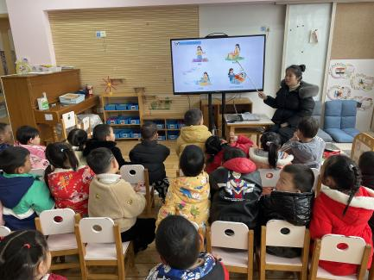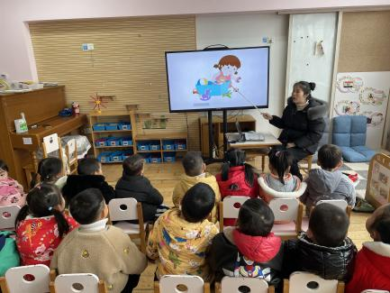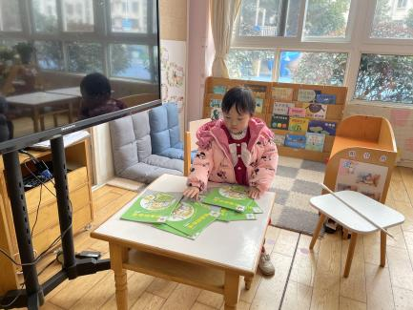

今天，我们吃的是花菜炒豆干、猪肝炒洋葱、芝麻饭、生菜粉丝汤；在今天的午餐过程中，陈雨航、孙贝牙、李宇涵、穆永泽、陆宇轩、高文浩、万灵杰、张砚钧、蒋绍文、唐锦轩、欧阳悦、蔡晗熙、韩文雅、丁妤喧、朱明曦、叶歆雅、杨芷若、任伊桐能在11:20前将碗中的饭菜全部吃完，张睿宸、郁明泽、何书泽、杨景言、钱宣妤、朱姝妍、在11:30前吃完午饭；为你们点赞，赵天羽、杨景言、贾清晨、朱姝妍猪肝未全部吃完；杨景言、穆永泽需要老师喂，要加油喽！

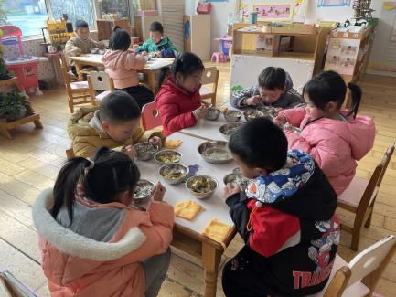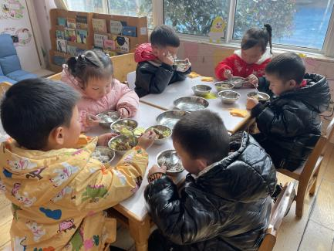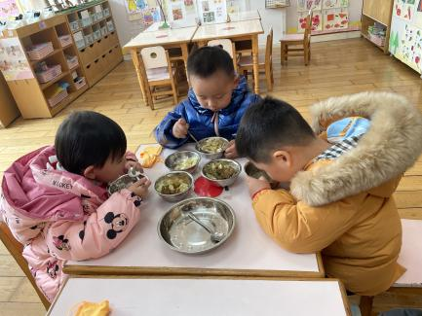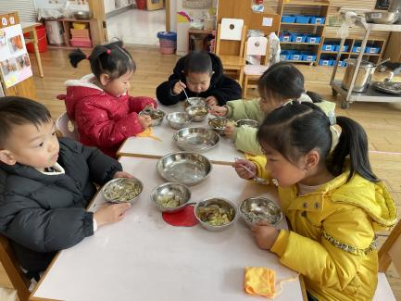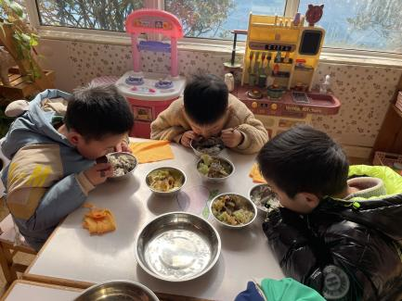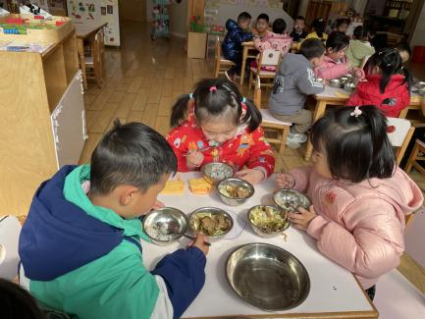

**午睡情况：**

在今天午睡过程中，陈雨航、李宇涵、陆宇轩、高文浩、万灵杰、张砚钧、杨景言、蔡晗熙、韩文雅、丁妤喧、贾清晨、朱明曦、钱宣妤、叶歆雅、杨芷若、任伊桐都能够在12:30 前便能够自主进入睡眠，为你们点赞！

**区域游戏情况：**

在喝完牛奶之后，孩子们便开始玩起了区域游戏，唐锦轩在玩滚球游戏；贾清晨、李宇涵、在科探区玩青蛙弹跳赛；高文浩、杨景言、用磁力大师建构赛车。穆永泽、张睿宸、张砚钧、在桌面建构区用胶粒积木建构房子等；孙贝牙、朱姝妍在地面建构区制作我的家，陆宇轩、蒋绍文、在益智区玩拼图、赵天羽今天在益智区建构小花。万灵杰、蔡晗熙、韩文雅、在美工区玩橡皮泥；丁妤喧、朱明曦、在美工区自然材料拼搭露营棚。陈雨航、任伊桐、钱宣妤在娃娃家照顾娃娃，郁明泽、何书泽、在娃娃家玩烧饭游戏；杨芷若、欧阳悦、在娃娃家玩给娃娃治病；叶歆雅、今天来园较晚未玩到游戏。

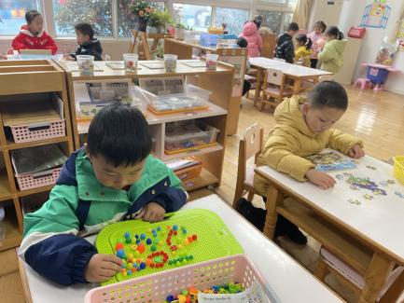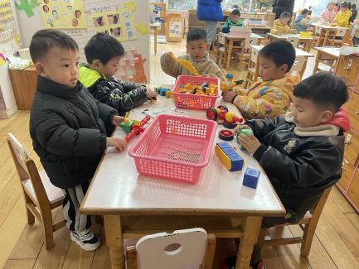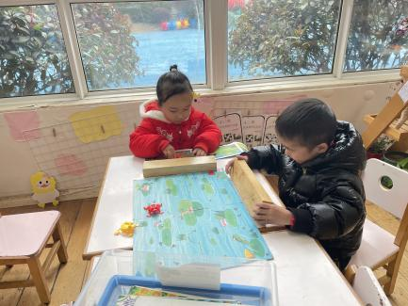

**老师的话：**

1.请大家在孩子每日园前来园前做好健康监测，若出现发热、干咳、乏力、咽痛等不适症状时及时告知，坚决不带病入园。另建议幼儿在来园时戴好口罩，做好自我防护。

2.今天周五，不上延时班，请大家于15:33准时来接孩子回家。